**Арт-технология - деятельностный подход.**

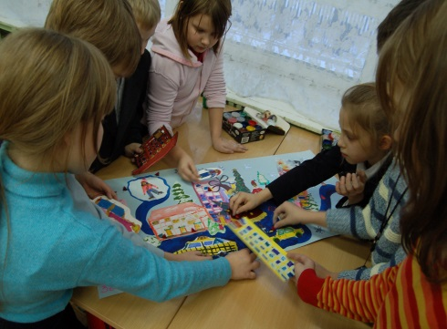 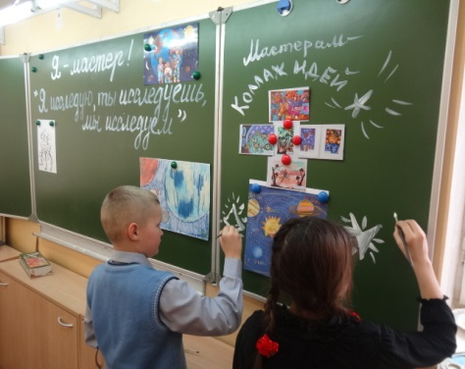 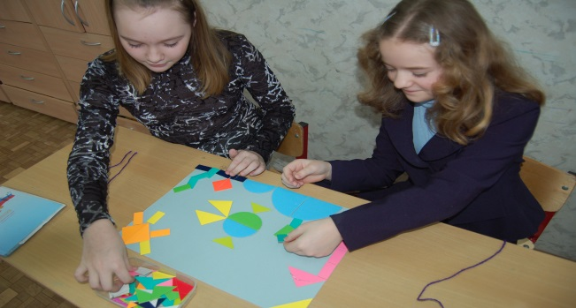

Современный урок невозможно представить без внедрения инновацион -ных технологий, а в арсенале педагога насчитывается более ста технологий. Во всём многообразии технологий учитель выбирает ту, которая помогает реализовать задачи образования и воспитания в конкретном, определённом классе с  учётом возрастных и психологических особенностей.

Арт-технология основана на деятельностном подходе и соответствует стандартам нового образования. Она создаёт условия для творчества, развития, обретения уверенности в себе и раскрепощённости.

Арт-технология обучения может быть использована на уроке сразу в рамках двух тенденций развития современных образовательных технологий: свободного воспитания и образования в процессе жизни. Порой чувствуешь эмоциональное обеднение обучения, односторонность интеллектуального развития своих учеников. Тогда поневоле обращаешься к искусству с его неисчислимыми возможностями. Искусство способно восстановить внутренние силы учащихся, поддержать и даже ускорить темп их общего и интеллектуального развития, обеспечить устойчивость эмоционального состояния, соединить дух, душу и тело мыслящего человека. Действительно, вряд ли найдётся учитель, не испробовавший на уроке силу инсценированной сказки, художественного сочинительства, рисования, лепки, игры и музыки. Такие уроки, что самое главное, будят воображение, развивают образное мышление, создают прецедент проживания изучаемого материала, расширяют кругозор, формируют мобильность личности.

Арт-технология – это обучение интеллектуальной деятельности средствами художественного творчества. По сути, это педагогика воспитания обыкновенных учеников по самым обыкновенным общеобразовательным программам. Дети учатся легко воспринимать все жанры искусства (театр, живопись, танец, музыку), не ставя цель стать в этой области профессионалами. Искусство помогает осваивать сложный учебный материал, являясь не целью, а только средством познания. Решая поставленную познавательную задачу, учащийся полностью или частично выбирает способы исполнения своей роли в соответствии с определёнными правилами игры. При этом у него остаётся достаточно степеней свободы, чтобы импровизировать, выдумывать, выбирать, догадываться, прогнозировать. Арт-урок часто идёт по алгоритму «что будет, если...». Учащиеся могут общаться, помогать друг другу, рассуждать, слушать свой внутренний голос и самовыражаться.

Пока чётко обозначились три варианта арт-уроков:

* построение на одном виде искусства, когда по законам жанра действуют и учитель, и ученики;
* включение элементов искусства как средств деятельности учителя;
* использование отдельных элементов различных жанров и видов искусств как способов организации познавательной деятельности детей.

Законы выбранного жанра и определяют структуру арт-урока.Примеры арт-уроков:театрализованный урок, урок-психодрама, урок имитационного моделирования, урок диалога культур, заочные путешествия **,**уроки предметного рисования, учебные игры.

Уроки, проведенные с применением арт-технологии, приносят огромное моральное удовлетворение. Смена ролей, функций, стилей общения значительно активизирует резервные возможности наших учащихся.

Учитель, применяющий арт-технологию на уроках, имеет возможность переходить в своей образовательной деятельности на уровень личностно ориентированного, коммуникативно ориентированного обучения, что повышает эффективность учебного процесса.

Проведение уроков с использованием арт-технологий –  это мощный стимул в обучении и воспитании. Использование арт-технологий даёт возможность расширить и углубить уровень познавательной активности, пробудить в учащихся стремление к углубленному изучению учебного материала, развивать творческие способности учащихся. Является одной из технологий повышающей качество образовательного и воспитательного процесса. Уроки с использованием арт-технологий имеют дидактическое достоинство: создаётся эффект присутствия «Я это видел», проявляется интерес, желание узнать и увидеть больше.

**Источники и литература.**

1. Кожохина С.К. Путешествие в мир искусства. Программа развития детей дошкольного и младшего школьного возраста. - М.: издательство Творческий центр "Сфера", 2002
2. Колякина В.И. Методика организации уроков коллективного творчества. - М.: Гуманитарный издательский центр "Владос", 2002.
3. Копытин А.И. Основы арттерапии. СПб., 1999.
4. Лебедева Л.Д. Практика Арттерапии, Спб, 2003
5. Практикум по арттерапии/ Под ред. А.И.Копытина. СПб, 2000.
6. Фопель К. Чтобы дети были счастливы: Психологические игры и упражнения для детей школьного возраста: Пер. с нем. - М.: Генезис, 2005.
7. http://borisovna.rusedu.net/category/4998/13965